

高爾夫》台灣女子公開賽移師南台灣，高雄信誼球場周四開打
羅開Golf 頻道2019年1月17日 上午9:43

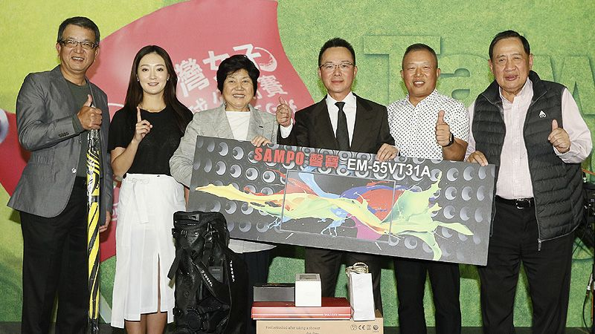高爾夫》台灣女子公開賽移師南台灣，高雄信誼球場周四開打

【羅開新聞中心葉怡君高雄市採訪報導】由高雄市政府與中華民國高爾夫協會共同主辦的「第二十三屆台灣女子高球公開賽」將於一月十七日起，在高雄市大樹區的信誼高爾夫球場進行四回合的比桿賽，比賽創辦於1984年，睽違十三年再度復辦。本屆總獎金高達八十萬美金，由高雄市政府與中華民國高爾夫協會共同主辦，TLPGA與韓國女子職業巡迴賽聯合認證。大會於一月十六日舉辦十八洞的職業業餘配對賽與國際選手歡迎晚宴。
開球儀式於上午十點半在第一洞開球台舉行，現場貴賓中華高協理事長王政松、高雄市政府運動發展局代理局長周明震、台灣女子職業高爾夫協會理事長鄭美琦、韓國女子職業高爾夫協會副會長姜春子、台灣好手曾雅妮、韓國選手吳知泫（Ji-Hyun Oh）一同進行開球儀式，宣告比賽正式展開！
中華民國高爾夫協會理事長王政松說：「現在全世界女子高爾夫球最強的就是韓國。舉辦這場聯合認證的比賽，是有長久的考量，長時間來看，台灣可以因為這場比賽跟韓國的合作，來吸取韓國的優點，也希望能幫助台灣選手的實力增強與壯大。」
賽前的職業配對賽邀請球星們與本次賽會贊助商等貴賓們齊聚一堂、熱情揮桿，參加配對賽的選手們也趁此機會把握賽前最後時刻，熟悉球道的整體情況。配對賽以三位業餘貴賓搭配一位職業選手進行，採團體計分制。
配對賽最終由選手吳知泫、中華高協理事長王政松，貴賓劉永祿與孟建華，以六十桿獲得冠軍。冠軍可獲得聲寶55吋電視機與HONEY WIND人體烘乾機等好禮。此外，主辦單位也為所有參賽選手與貴賓準備豐富的歡迎禮，讓參賽選手們感受來自台灣的滿滿誠意。
晚間的選手歡迎晚宴由來自LPGA、TLPGA、KLPGA各國參賽代表，比賽贊助商及政府相關單位出席，邀請到立法院院長蘇嘉全、高雄市政府副市長洪東煒擔任嘉賓，在會中給予「2019台灣女子公開賽」最大的肯定與支持，現場氣氛盛大熱鬧，在比賽開打前大家齊聚一堂，舉杯預祝比賽圓滿成功！
曾經在1995年贏得台灣女子公開賽冠軍的台灣女子職業高爾夫協會理事長鄭美琦，對於當年的盛況，記憶猶新。鄭美琦說：「當時那場球賽，我在第一天是領先，第二天又打平，然後第三天打到一半，球場起了大霧，以為會中止，我有點著急，印象極為深刻，很高興最後能夠獲勝。」
第一回合比賽將有一百零八位選手出賽，包括四十位韓巡賽會員，其中十九歲的崔慧珍（Hye-Jin Choi），目前世界排名高居二十四名，2018年包辦韓巡年度最佳球員和最佳新人，是本週的第一高手。
另外韓國選手吳知泫和李昭英（Soyoung Lee），目前世界排名都在五十強行列，面對「韓流」來勢洶洶，包括旅美選手徐薇淩、李旻、曾雅妮，2018台巡賽獎金后陳宇茹，以及劉嬿、黃靖、林子麒、李欣等好手，都將力抗韓國大軍壓境。
第一回合賽事，三十六組選手將在早上七點四十分起陸續開球。高雄地主陳宇茹和韓國好手李昭英於九點出發；徐薇淩在九點四十分開球。曾雅妮和崔慧珍、吳知泫同場較勁，於十點二十分出發！
主辦單位歡迎喜愛高爾夫運動的球迷，一同到信誼球場，欣賞這場高水準的國際賽事。

